ПСКОВСКАЯ ОБЛАСТЬ

МУНИЦИПАЛЬНОЕ ОБРАЗОВАНИЕ «ДЕДОВИЧИ»

АДМИНИСТРАЦИЯ ГОРОДСКОГО ПОСЕЛЕНИЯ «Дедовичи»

ПОСТАНОВЛЕНИЕ

27.05.2025 № 91

п. Дедовичи

О продлении срока действия и внесении изменений

в Схему водоснабжения и водоотведения

муниципального образования «Дедовичи» на 2014-2024 годы

В соответствии со ст. 38 Федерального закона от 07.12.2011 № 416-ФЗ «О водоснабжении и водоотведении» и п. 9 ч. 2 ст. 28 Устава муниципального образования «Дедовичи» Администрация городского поселения «Дедовичи» ПОСТАНОВЛЯЕТ:

1. Продлить срок действия Схемы водоснабжения и водоотведения муниципального образования «Дедовичи» на 2014-2024 годы, утвержденной постановлением Администрации городского поселения «Дедовичи» от 29.09.2014 № 91, на 2025 год.

2. Внести изменения в Схему водоснабжения и водоотведения муниципального образования «Дедовичи» на 2014-2024 годы, утвержденную постановлением Администрации городского поселения «Дедовичи» от 29.09.2014 № 91, изложив ее в прилагаемой новой редакции.

3. Обнародовать настоящее постановление.

Глава Администрации городского

поселения «Дедовичи» И.В.Гаврилова

Приложение

к постановлению Администрации

городского поселения «Дедовичи»

от 27.05.2025 № 91

«Утверждена

постановлением Администрации

городского поселения «Дедовичи»

от 29.09.2014 № 91

**СХЕМА**

**ВОДОСНАБЖЕНИЯ И ВОДООТВЕДЕНИЯ**

**МУНИЦИПАЛЬНОГО ОБРАЗОВАНИЯ «ДЕДОВИЧИ»**

**на 2014-2025 годы**

Схема водоснабжения и водоотведения муниципального образования «Дедовичи» на 2014-2025 годы (далее именуется также – схема водоснабжения поселения) включает в себя:

1.Общие положения

2. Цели и задачи разработки схемы водоснабжения и водоотведения поселения.

3. Общая характеристика поселения.

4. Схема водоснабжения поселения.

5.Пояснительная записка

6. Предложения по реконструкции и техническому перевооружению источников водоснабжения и водоотведения.

7. Перспективное потребление ресурсов в сфере водопотребления и водоотведения поселения.

**1. ОБЩИЕ ПОЛОЖЕНИЯ**

1.1. Схема водоснабжения и водоотведения муниципального образования «Дедовичи» на 2014-2025 годы (далее – схема водоснабжения поселения) разработана в целях обеспечения доступности для абонентов холодного водоснабжения и водоотведения с использованием централизованных систем холодного водоснабжения (далее - централизованные системы водоснабжения) и водоотведения, обеспечения холодного водоснабжения и водоотведения в соответствии с требованиями законодательства Российской Федерации, рационального водопользования, а также развития централизованных систем водоснабжения и водоотведения на основе наилучших доступных технологий, в том числе энергосберегающих технологий.

**2. Цели и задачи разработки схемы водоснабжения и водоотведения поселения**

2.1. Схема включает первоочередные мероприятия по созданию и развитию централизованных систем водоснабжения и водоотведения, повышению надежности функционирования этих систем, обеспечению комфортных и безопасных условий для проживания в муниципальном образовании, обеспечению надежного водоснабжения и водоотведения наиболее экономичным способом при минимальном воздействии на окружающую среду, а также экономического стимулирования развития систем водоснабжения и водоотведения, внедрения энергосберегающих технологий.

2.2.Основными задачами при разработке схемы водоснабжения поселения являются:

1. Определить возможность подключения к сетям водоснабжения и водоотведения объектов строительства и организации, обязанной при наличии технической возможности произвести такое подключение;

2. Повышение надежности работы систем водоснабжения и водоотведения в соответствии с нормативными требованиями;

3. Минимизация затрат на водоснабжение и водоотведения в расчете на каждого потребителя в долгосрочной перспективе;

4. Обеспечение жителей муниципального образования «Дедовичи» при необходимости в подключении к сетям водоснабжения и водоотведения жителей поселения водой хозяйственно-питьевого назначения.

3. ОБЩАЯ ХАРАКТЕРИСТИКА ПОСЕЛЕНИЯ

3.1. Муниципальное образование «Дедовичи» (далее именуется также – поселение) обладает статусом «городское поселение» и расположено в Дедовичского районе Псковской области. Административный центром муниципального образования «Дедовичи» – рп. Дедовичи.

Муниципальное образование «Дедовичи» образовано в соответствии с Законом Псковской области от 28.02.2005 № 420-ОЗ «Об установлении границ и статусе вновь образуемых муниципальных образований на территории Псковской области».

Площадь поселения составляет 18970 тыс. кв. км. По состоянию на 01.01.2024 территории поселения проживало 6577 человек.

Ведущая роль в транспортном обслуживании территории принадлежит автомобильному транспорту, в связи с чем развитие сети благоустроенных дорог имеет важнейшее значение в формировании хозяйственного комплекса поселения.

3.2. Граница поселения идет от пересечения границы поселка Дедовичи с железной дорогой Санкт-Петербург - Витебск на 275,24 км. Отсюда граница поселка проходит в южном направлении около 200 м по линии отвода Октябрьской железной дороги, затем поворачивает на восток и идет по границе асфальтобетонного завода, далее по восточной границе лесопромышленного комбината 543. Затем граница в восточном направлении проходит по дороге на д. Пружково, огибая пастбища, относящиеся к территории поселка. На всем этом участке поселок граничит с землями Дубишенской волости. Далее граница поселка поворачивает на юго-восток, проходит по ручью вдоль д. Пружково. Затем граница поселка зигзагообразно по мелиоративным канавам поворачивает на юг, доходит до Железнодорожного переулка и по нему в восточном направлении идет по старой дороге. Обойдя с северной стороны территории АЗС и ретрансляционной станции, граница поселка по дороге Дедовичи - Ясски доходит до д. Лихачевка. Перед д. Лихачевка граница поселка поворачивает на юг и идет по правому берегу Дюкового ручья, доходит до р. Шелонь и идет по правому берегу р. Шелонь до плотины, переходит через реку и идет по левому берегу р. Шелонь против течения до впадения в нее р. Ильзна. Далее идет в южном направлении по левому берегу р. Ильзна, до моста на автомобильной дороге Дедовичи - Кипино, пересекает автодорогу и идет в северном направлении по левой стороне автодороги Дедовичи - Кипино, до подъездных железнодорожных путей на ОАО "Псковская ГРЭС", меняет направление на юго-западное и по полотну железной дороги идет до полосы отвода Октябрьской железной дороги. Затем идет по полосе отвода Октябрьской железной дороги до пересечения с р. Шелонь, обходя территорию поселка с востока на запад. В двух местах граница поселка отходит от берега р. Шелонь, поочередно обходя земли д. Рассошня и д. Лука, каждый раз при этом возвращаясь к правому берегу р. Шелонь. Дойдя до коллективного садоводства "Негодицы", поворачивает на восток и проходит по северной границе садоводческого товарищества "Негодицы", затем поворачивает на север, проходит вдоль д. Негодицы и поворачивает на восток, проходя между землями спецфонда и коллективных садоводств до д. Белозорево, обходит деревню, поворачивает на северо-запад, проходя между землями спецфонда и участками сенокосов, относящимися к территории поселка, затем, повернув на юго-восток, черта поселка возвращается в исходную точку.

3.3. Климат поселения, как и всего Дедовичского района, переходный от морского к умеренно континентальному, со снежной мягкой зимой и прохладным летом. Преобладающий западный перенос воздушных масс обусловливает значительную облачность в течение всего года, оттепели в зимний период, повышенную влажность воздуха. Периодические вторжения холодных воздушных масс из Арктики вызывают поздние весенние и осенние ранние заморозки, сильные морозы зимой и похолодания летом.

Ввиду отсутствия метеорологической станции, метеорологические данные приводятся по станции Псков.

Годовой приход прямой солнечной радиации на горизонтальную поверхность равен 100 - 115 ккал/см². Годовая сумма рассеянной радиации при безоблачном небе составляет 26 - 31 ккал/см². Облачность снижает поступление прямой солнечной радиации на 60% от возможной, одновременно увеличивает рассеянную радиацию более чем в 1.5 раз. В результате при реальных условиях облачности годовой приход суммарной радиации составляет 82- 93 ккал/см², рассеянной – 44-49 ккал/см². Продолжительность солнечного сияния в течение года равна в среднем 1802 часа с максимумом в мае-июне (275- 274 часов). Число дней без солнца в среднем за год составляет 110. Максимум наблюдается зимой.

Среднегодовая температура воздуха равна +4,8ºС. В годовом ходе среднемесячная температура воздуха изменяется от –7,5ºС в январе до +17,4ºС в июле. Абсолютные значения температуры воздуха наблюдаются в эти же месяцы и соответственно равны –41ºС и +36ºС. Безморозный период длится в среднем 141 день с первой декады мая до третьей декады сентября. Самые поздние заморозки могут наблюдаться до 8 июня, а самые ранние начинаться 6 сентября.

Расчетные температуры для проектирования отопления и вентиляции соответственно равны -26ºС и -12ºС. Продолжительность отопительного периода в среднем составляет 212 дней.

Территория поселения относится к зоне избыточного увлажнения. Среднегодовая относительная влажность равна 80% с максимумом зимой (88- 89%) и минимумом весной в мае (66- 70%). Число дней с влажностью не менее 80% (влажные дни) составляет в среднем 131 день, а число дней с влажностью не более 30% (сухие дни) составляет 13,4 дня.

Годовая сумма осадков равна 603 мм. Наибольшее количество осадков выпадает в теплый период с апреля по октябрь (424 мм). В холодный период выпадает 179 мм осадков.

Устойчивый снежный покров образуется в начале декабря и держится до третьей декады марта. Высота снежного покрова в среднем достигает 30 см. В наиболее снежные зимы высота снежного покрова может составлять 50 см.

Ветровой режим формируется под влиянием общей циркуляции атмосферы (западный перенос) и подстилающей поверхности (наличие вблизи посёлка большого водного пространства). В течение года преобладает ветер южного и юго-западного направления. Зимой преобладают южные и юго-восточные ветры, а летом северные и северо-западные.

Рельеф. Территория поселения расположена на Ловатской низменности (часть Приильменской низменности). Отметка уреза воды в устье Судомы — всего 55 м над уровнем моря. Преобладают волнистые моренные и озерно-ледниковые равнины.

Местами поверхность становится почти плоской, без заметных колебаний высот, исключая глубоко врезанные долины реки Шелонь и ее притоков. Абсолютные высоты колеблются в пределах 70 - 80 м. В целом, низменность имеет весьма однообразный рельеф.

Таким образом, на всей площади поселения преобладает достаточно равнинный рельеф. В целом рельеф территории не препятствует широкой механизации полевых работ.

3.4. Общая площадь жилищного фонда в поселении составляет 247269,4 тыс. м2, в т.ч. площадь муниципального жилищного фонда – 17,8тыс.м2. Площадь жилищного фонда с централизованным холодным водоснабжением – 147966,75 тыс. м2, с централизованным водоотведением – 147966,75 тыс. м2.

Жилой фонд поселения состоит преимущественно из индивидуальных жилых домов с приусадебными участками. Большинство жилых домов принадлежат их владельцам на праве собственности.

Жилой фонд поселения составляет:

многоквартирные дома – 76 ед.

частные дома- 1133 ед.

4. СХЕМА ВОДОСНАБЖЕНИЯ ПОСЕЛЕНИЯ

4.1. Основным источником водоснабжения населения в поселении являются подземные воды. Для добычи воды используются глубоководные скважины, не имеющие очистных сооружений и обеззараживающих установок.

Схемы водоснабжения и водоотведения поселения приведены в приложениях №№ 1- 4 к настоящей Схеме водоснабжения и водоотведения.

4.2. На производственные и хозяйственно - питьевые нужды поселения используется вода из 6 артезианских скважин, 6 водонапорных и водонапорных сетей являющихся собственностью муниципального образования «Дедовичский район» и находящихся в хозяйственном ведении МП «Водоканал» Дедовичского района.

Оборудование и характеристики водозаборов

|  |  |  |  |  |  |  |  |  |  |
| --- | --- | --- | --- | --- | --- | --- | --- | --- | --- |
| Местоположение  источника водоснабжения в рп. Дедовичи: подземный | Скважины | | | | | | | | |
| Год ввода в эксп- цию | Глуб- на | Сведения о насосе | | | Проектируемый дебет, м3/ч | Среднесуточный  водо- отбор из скважин | Кач-во воды, отклонение от СанПин | Цель водо- потреб- ления |
| Марка | | Глубина установки |
| Водозабор рп. Дедовичи | | | | | | | | | |
| Скважина № 1 | 1971 | 115 | | ЭЦВ 8-40-90 | 70 | 36,4 | 325 | - | Хозяйст венно- бытовые  нужды |
| Скважина № 2 | 1979 | 100 | | ЭЦВ 6-25-90 | 60 | 35,7 | 265 | - | Хозяйст венно- бытовые  нужды |
|  | | | | | | | | | |
| Скважина №3 | 1979 | 104 | | ЭЦВ 6-25-90 | 60 | 33,9 | 112 | - | Хозяйст венно- бытовые  нужды |
| Скважина №4 | 1986 | 100 | | ЭЦВ 6-16-90 | 70 | 36 | 161 | - | Хозяйст венно- бытовые  нужды |
| Скважина №5 | 1986 | 100 | | ЭЦВ 6-16-90 | 70 | 35 | 117 |  | Хозяйст венно- бытовые  нужды |
| Скважина №6 | 2000 | 116 | | ЭЦВ 6-16-90 | 70 | 34 | 221 |  | Хозяйст венно- бытовые  нужды |

4.3. Водоснабжение неблагоустроенного жилфонда обеспечивают водоразборные колонки и шахтные колодцы глубиной от 3-10 м.

Общая протяженность водопроводной сети составляет  40,5 км. Водоснабжение осуществляется от автономной системы водопровода, источником водоснабжения являются шесть скважин глубиной от 100 м до 120 м. Вода в систему подается из трех резервуаров емкостью 500 м куб., 350 м куб. и 350 м куб. Подача воды осуществляется по полиэтиленовым трубам диаметром 150 – 300 мм, чугунным и стальным трубам диаметром 150 мм.

В соответствии со СНиП 2.04.02-84 приняты следующие нормы водоснабжения:

160 л/сут на одного человека – обеспечение хозяйственно-питьевых нужд населения, проживающего в жилых домах, оборудованных внутренним водопроводом и канализацией с ванными и местными водонагревателями;

50 л/сут. на одного человека – норма расхода воды на полив улиц и зеленых насаждений;

20% от расхода на хозяйственно-питьевые нужды населения приняты дополнительно на обеспечение его продуктами, оказание бытовых услуг и прочее.

Расходы воды на пожаротушение приняты по СНиП 2.04.01.85*, 2.04.02-84, 2.08.02-89* и составляют:

на наружное – 10 л/с ( при количестве жителей до 1000 чел.);

на внутреннее – 2х2,5 = 5 л/с (здание дома культуры на 200 мест);

расчетноё количество одновременных пожаров – 1.

Время тушения пожара – 3 часа.

**5. ПОЯСНИТЕЛЬНАЯ ЗАПИСКА**

5.1. Проектные решения водоснабжения базируются на основе существующей, сложившейся системы водоснабжения в соответствии с увеличением потребности на основе Правил землепользования и застройки МО «Дедовичи», с учетом фактического состояния сетей и сооружений.

Система водоснабжения поселения централизованная, объединенная хозяйственно-питьевая, противопожарная – по назначению, тупиковая по конструкции.

Подача воды питьевого качества предусматривается населению на хозяйственно-питьевые нужды и полив, на технологические нужды производственных предприятий, на пожаротушение.

Основным источником водоснабжения населения и хозяйств поселения существующей и проектируемой застройки поселения являются существующие скважины и колодцы.

Водоснабжение поселения осуществляется из 6 водозаборных скважин и 30 водоразборных колонок:

5.2. Водопроводная сеть жилого фонда представляет собой замкнутую кольцевую систему водопроводных труб диаметром 25-100мм. Материал, из которого выполнен водопровод: метал, чугунные трубы, полиэтилен. Общая протяженность водопроводной сети составляет 40,6 км.

Характеристика сетей водоснабжения поселения:

|  |  |  |  |  |
| --- | --- | --- | --- | --- |
| Наименование улиц | Протяжен  ность, км | Диаметр труб/материал | Год построй-  ки | Количество гидрантов, адрес |
| Школьная | 1,5 | 63/пл | 2009 |  |
| Набережная | 1,0 | 57/ст | 1977 | д. 28  1 |
| Интернациональная | 0,9 | 100/чг | 1957 |  |
| Пионерская | 1,0 | 100/чг | 1970 |  |
| Высокая | 0,7 | 75/ст | 1973 |  |
| Новая | 0,9 | 100/ст | 1977 | КБО  1 |
| Рабочая | 0,6 | 100/ст | 1979 |  |
| Базарная | 1,5 | 63/пл | 2006 |  |
| Первомайская | 0,7 | 63/пл | 2006 |  |
| пл. Советов | 0,5 | 100/чг | 1970 | д. 6  1 |
| Коммунаров | 1,1 | 100/чг | 1967 | ж/д вокзал |
| Песочная | 1,5 | 63/пл | 2004 | Гдрсп  1 |
| Мирная | 1,1 | 63/пл | 2005 |  |
| Комсомольская | 0,5 | 57/ст | 1981 | Прокуратура  1 |
| Комбрига Васильева | 1,6 | 63/пл | 2008 |  |
| Харченко | 1,7 | 63/пл | 2002 |  |
| Юры Иванова | 1,8 | 63/пл | 2001 | д.28, 68  2 |
| Партизанская | 1,6 | 63/пл | 1998 | д. 7  1 |
| Юбилейная | 1,6 | 100/чг | 1970 | База ГЭМ  1 |
| Мелиораторов | 0,8 | 50/ст | 1974 | д. 4  1 |
| Бундзена | 1,9 | 150/ст | 1970 | Детсад Теремок  д. 46  1+1 |
| пер. Лесной | 1,2 | 63/ пл  75/ст | 1977  2003 |  |
| Октябрьская | 2,1 | 200/ст | 1978 | ЦРБ  д. 33,39  3 |
| Егорова | 1,7 | 150/ст | 1981 |  |
| Энергетиков | 0,7 | 150/ст | 1977 | Гостиница «Русь»,  РЦД д. 8  3 |
| Квартал Западный | 0,5 | 50/ст, | 1991 | РУС  1 |
| Вологодская | 0,7 | 150/ст | 1990 | д.6  1 |
| Весенняя | 0,6 | 75/ст | 1997 | д. 7  1 |
| Уральская | 0,9 | 63/пл | 2004 |  |
| Есенина | 0,6 | 63/пл | 2007 |  |
| Виноградова | 1,1 | 63/пл | 2007 | д. 12  1 |
| Вокзальный переулок | 1,2 | 100/чг | 1957 |  |
| Железнодорожный переулок | 1,7 | 100/чг | 1973 |  |
| Складской переулок | 0,5 | 63/пл | 2002 |  |

5.3. Водоразборных колонок на территории рп. Дедовичи всего – 30 ед., в т.ч.

ул. Набережная – 1 ед.

ул. Высокая – 1 ед.

ул. Новая – 2 ед.

ул. Бундзена – 2 ед.

ул. Коммунаров 1 ед.

ул. Песочная – 1 ед.

ул. К. Васильева – 2 ед.

ул. Харченко – 4 ед.

ул. Ю. Иванова – 6 ед.

ул. Партизанская – 2 ед.

ул. Юбилейная – 4 ед.

ул. Мелиораторов – 1 ед.

Задорожный пер. – 2 ед.

Складской пер. – 1 ед.

5.4. Вопросами по обеспечению населения хозяйственной и питьевой водой занимается Администрация городского поселения «Дедовичи». Источниками водоснабжения, являются подземные воды. Для добычи воды используется глубоководные скважины, не имеющие очистных сооружений, обеззараживающих установок, организованных и благоустроенных зон санитарной охраны.

Модернизация и строительство сооружений водоснабжения и водоотведения проводятся низкими темпами. Одной из причин неудовлетворительного качества воды, подаваемой населению, является высокая изношенность водопроводных сетей.

Генеральные схемы развития водопроводов отсутствуют. Наибольший износ сетей приходится на уличные водопроводные сети. Значительны объемы потерь, утечек водопроводной воды, вызванные высокой степенью износа сетей и оборудования.

Техническое состояние существующих сетей и сооружений водопровода, виду их длительной эксплуатации, снижает уровень подготовки воды питьевого качества.

Требуется ремонт и реконструкция систем водоснабжения и водоотведения, так как вода должна отвечать требованиям норм децентрализованных и централизованных систем питьевого водоснабжения.

5.5. Основные проблемами децентрализованных и централизованных систем водоснабжения в поселении являются:

несоответствие объектов водоснабжения санитарным нормам и правилам (неудовлетворительное санитарно-техническое состояние систем водоснабжения, не позволяющее обеспечить стабильное качество воды в соответствии с гигиеническими нормативами);

отсутствие зон санитарной охраны либо несоблюдение должного режима в пределах их поясов, в результате чего снижается санитарная надежность источников водоснабжения вследствие возможного попадания в них загрязняющих веществ и микроорганизмов;

отсутствие необходимого комплекса очистных сооружений (установок по обеззараживанию) на водопроводах, подающих потребителям воду;

отсутствие современных технологий водоочистки;

высокая изношенность головных сооружений и разводящих сетей.

высокие потери воды в процессе транспортировки ее к местам потребления.

5.6. Для гарантированного водоснабжения рп. Дедовичи с центральным водоснабжением при полном благоустройстве (устройство водопроводных сетей внутри каждого дома, общественных зданий и зданий коммунального назначения) проектом в перспективе необходимо предусмотреть:

капитальный ремонт существующих глубоководных скважин, которые на данный момент находятся в предаварийном состоянии с заменой технологического оборудования и ремонтом оголовка, выполнить ряд мероприятий: демонтаж насоса и обсадных труб, прокачка эрлифтом в течение двух суток;

развитие действующей тупиковой сети водопровода;

поэтапная реконструкция существующих сетей и замена изношенных участков сети;

Водопроводную сеть необходимо планировать на перспективу диаметр 63-250 мм из полиэтиленовых труб ПЭ 100 SDR17 ГОСТ 18599-2001.

Все скважины должны быть оборудованы фильтрами очистки и смягчителем воды.

Для учета расхода воды проектом предлагается устройство водомерных узлов в каждом здании, оборудованном внутренним водопроводом в соответствии с требованиями действующего законодательства.

5.7. Зоны санитарной охраны должны предусматриваться на всех источниках водоснабжения и водопроводах хозяйственно-питьевого назначения в целях обеспечения их санитарно-эпидемиологической надежности.

В целях предохранения источников водоснабжения от возможного загрязнения в соответствии с требованиями Сан Пин 2.1.4.1110-02 «Зоны санитарной охраны источников водоснабжения и водопроводов питьевого назначения» предусматривается организация зон санитарной охраны из трех поясов:

- в первый пояс зон санитарной охраны включается территория в радиусе 30 м. вокруг скважины. Территория первого пояса ограждается и благоустраивается, запрещается пребывание лиц, не работающих на головных сооружениях;

- второго и третьего – режимов ограничения.

В зону второго и третьего поясов на основе специальных изысканий включаются территории, обеспечивающие надежную санитарную защиту водозабора в соответствии с требованиями Сан Пин 2.1.4.1110-02 «Зоны санитарной охраны источников водоснабжения и водопроводов питьевого назначения». На территории второго и третьего поясов устанавливается ограниченный санитарный режим.

5.8. Проектные решения водоотведения поселения базируются на основе Правил землепользования и застройки поселения. Существующая система водоотведения поселения – централизованная, с последующей очисткой и сбросом очищенных стоков в реку Шелонь. Протяженность канализационных сетей – 28,4 км.

Жилые дома частного сектора имеют надворные уборные ямы со ступенчатой системой очистки фракций.

Индивидуальные жилые дома оборудованы уборными с накопительными емкостями для приема сточных вод или надворными уборными с последующей утилизацией хозяйственно-фекальных стоков в компостные ямы. Очистка накопительных емкостей и приемных емкостей надворных уборных осуществляется ассенизационной машиной с вывозом на биологические очистные сооружения.

Планируется реконструкция централизованной системы отвода хозяйственно - бытовой канализации и старых очистных сооружений.

Исходя из изложенного, в плане водоснабжения сброс сточных вод от существующей застройки предусматривается в существующие и проектируемые канализационные сети, проектируемые очистные сооружения с полной биологической очисткой. Старые самотечные сети хозяйственно-бытовой канализации по мере необходимости заменятся.

Характеристика объектов водоотведения

|  |  |  |  |  |
| --- | --- | --- | --- | --- |
| Местоположение  объектов водоотведения в рп. Дедовичи: | Объекты водоотведения | | | |
| Год ввода в эксплуатацию | Проектная мощность тыс.куб м /сутки | Марка насоса | Цель водоотведения |
| 1 | 2 | 3 | 4 | 5 |
| КНС  ул. Бундзена | 2001 | 0,456 | ZENIT GRG550/2/G50H D0FT5 NC | Хозяйственно- бытовые  нужды |
| КНС  ул. Школьная | 1989 | 3,840 | СД 160/45 | Хозяйственно- бытовые  нужды |
| КНС  ул. Энергетиков,  ул. Егорова | 1978 | 7,000 | СД 160/45 | Хозяйст венно- бытовые  нужды |
| КОС № 1  п. Дедовичи | 1978 | 0,600 | - | Хозяйственно- бытовые  нужды |
| КОС № 3  м-р Энергетиков  Левый берег | 1998 | 7,000 | - | Хозяйственно- бытовые  нужды |

Характеристика сетей водоотведения

|  |  |  |  |
| --- | --- | --- | --- |
| Наименование улиц  рп. Дедовичи | Протяженность, км | Диаметр труб/материал | Год постройки |
| Школьная | 1,0 | 250мм/аб | 1989 |
| Интернациональная | 1,2 | 250мм/аб | 1989 |
| Пионерская | 0,7 | 200/аб | 1970 |
| Новая | 0,57 | 200/аб | 1977 |
| пл. Советов | 0,15 | 200/аб | 1970 |
| Коммунаров | 0,5 | 200/аб | 1967 |
| Комсомольская | 0,2 | 200/аб | 1981 |
| Бундзена | 0,6 | 200/аб | 1970 |
| Октябрьская | 2,1 | 200/аб | 1978 |
| Егорова | 1,7 | 300/аб | 1981 |
| Энергетиков | 0,3 | 250/аб | 1977 |
| Квартал Западный | 0,5 | 250/аб | 1991 |
| Вологодская | 0,7 | 150/аб | 1990 |
| Весенняя | 0,6 | 200/аб | 1997 |
| Уральская | 0,65 | 200/аб | 1995 |
| Есенина | 0,6 | 200/аб | 1985 |
| Виноградова | 0,6 | 200/аб | 1990 |

**6. Предложения по реконструкции и техническому перевооружению источников водоснабжения и водоотведения**

6.1. Износ системы водоотведения поселения составляет 80%. Биологические очистные сооружения необходимо реконструировать. При таком состоянии системы водоотведения и отсутствие биологической очистки канализационных стоков, необходим ремонт и реконструкция системы водоотведения и реконструкции биологических очистных сооружений.

6.2. Администрация городского поселения «Дедовичи» планирует мероприятия по реконструкции канализационной сети и реконструкции биологических очистных сооружений в п. Дедовичи за счет областных средств.

|  |  |  |  |  |  |  |  |
| --- | --- | --- | --- | --- | --- | --- | --- |
| Наименование мероприятий | ед. изм. | 2014 | 2016 | 2018 | 2020 | 2022 | 2024 |
| 2015 | 2017 | 2019 | 2021 | 2023 |
| Реконструкция КОС №3«Левый берег» м/р-н Энергетиков | млн. руб. |  | 17,7 |  |  |  |  |
| Реконструкция КОС №1, КНС  п. Дедовичи | млн. руб. |  | 16 |  |  |  |  |
| Реконструкция КНС  м/р-н Энергетиков | млн. руб. |  | 1,5 |  |  |  |  |
| Реконструкция напорных коллекторов от КНС м/р-н Энергетиков до КОС №3 м/р-н Энергетиков |  |  |  |  |  |  |  |
| Реконструкция напорных коллекторов от КНС п. Дедовичи до КОС №1 п. Дедовичи |  |  |  |  |  |  |  |

**7. Перспективное потребление ресурсов в сфере водопотребления и водоотведения поселения**

1. Создание современной коммунальной инфраструктуры в поселении.

2. Повышение качества предоставления коммунальных услуг.

3. Снижение уровня износа объектов водоснабжения и водоотведения.

4. Улучшение экологической ситуации на территории поселения.

5.Обеспечение сетями водоснабжения и водоотведения земельных участков, определенных для вновь строящегося жилого фонда и объектов производственного и социально-культурного назначения.

6. Увеличение мощности системы водоснабжения и водоотведения.

Приложение № 1

к Схеме водоснабжения и водоотведения муниципального

образования «Дедовичи» на 2014 – 2025 годы

**Схема водоснабжения**

**рп. Дедовичи (пл. Советов, улицы Пионерская, Высокая, Яковлева, Школьная, Набережная, Заводская, Интернациональная, Комсомольская, Рабочая, Новая, Космонавтов, Базарная, Первомайская, Промкомбината, Песочная, Луговая, Мирная, Коммунаров, К. Васильева, Харченко, Ю. Иванова, Партизанская, Юбилейная, Мелиораторов, Бундзена, Л. Голикова, Совхозная, Южная, Полевая, Невского, Парковая, Новгородская, переулки: Складской, Задорожный, Железнодорожный, Советский, Пружковский, Вокзальный, Лесной, Студенческий)**

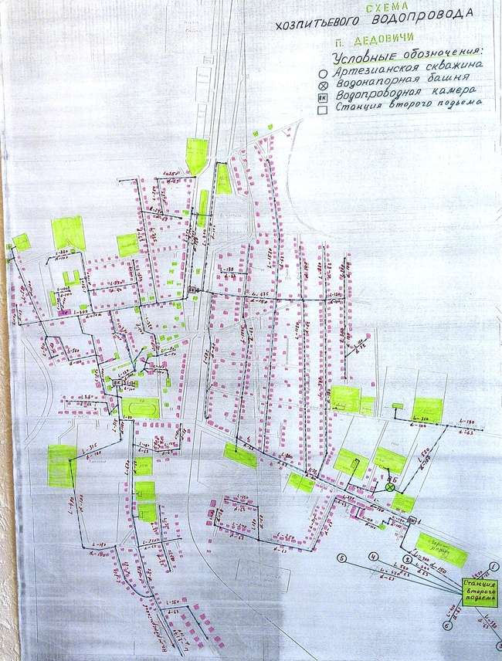

Приложение № 2

к Схеме водоснабжения и водоотведения муниципального

образования «Дедовичи» на 2014 – 2025 годы

**Схема водоснабжения**

**рп. Дедовичи, микрорайон «Энергетиков» (ул. Энергетиков, Октябрьская, Егорова, Виноградова, Есенина, Уральская, Восточная, Весенняя, Вологодская, Береговая, Садовая, Квартал Западный)**

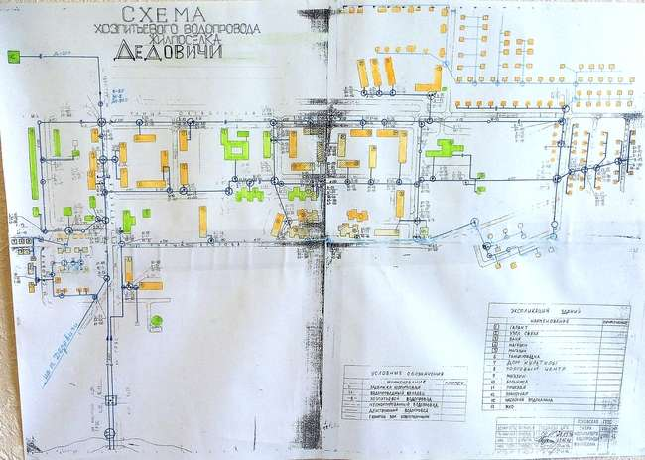

Приложение № 3

к Схеме водоснабжения и водоотведения муниципального

образования «Дедовичи» на 2014 – 2025 годы

**Схема водоотведения**

**рп. Дедовичи (пл. Советов, улицы Пионерская, Высокая, Яковлева, Школьная, Набережная, Заводская, Интернациональная, Комсомольская, Рабочая, Новая, Космонавтов, Базарная, Первомайская, Промкомбината, Песочная, Луговая, Мирная, Коммунаров, К. Васильева, Харченко, Ю. Иванова, Партизанская, Юбилейная, Мелиораторов, Бундзена, Л. Голикова, Совхозная, Южная, Полевая, Невского, Парковая, Новгородская, переулки: Складской, Задорожный, Железнодорожный, Советский, Пружковский, Вокзальный, Лесной, Студенческий)**

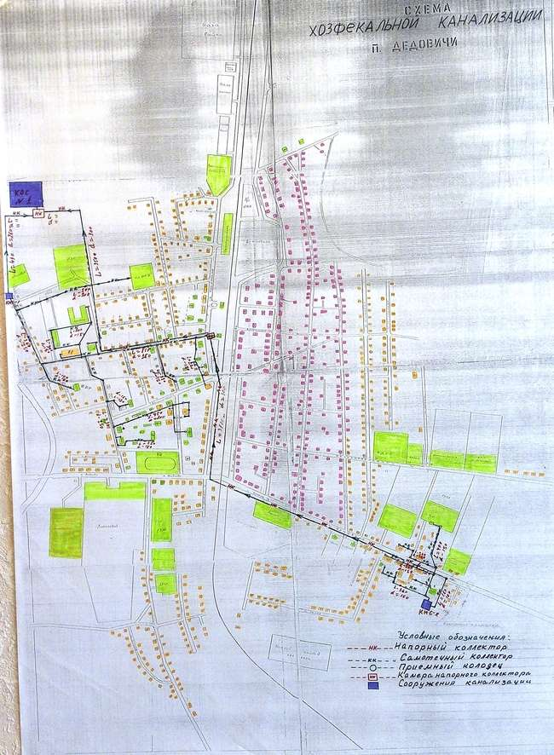

Приложение № 4

к Схеме водоснабжения и водоотведения муниципального

образования «Дедовичи» на 2014 – 2025 годы

**Схема водоотведения**

**рп. Дедовичи, микрорайон «Энергетиков» (ул. Энергетиков, Октябрьская, Егорова, Виноградова, Есенина, Уральская, Восточная, Весенняя, Вологодская, Береговая, Садовая, Квартал Западный)**

